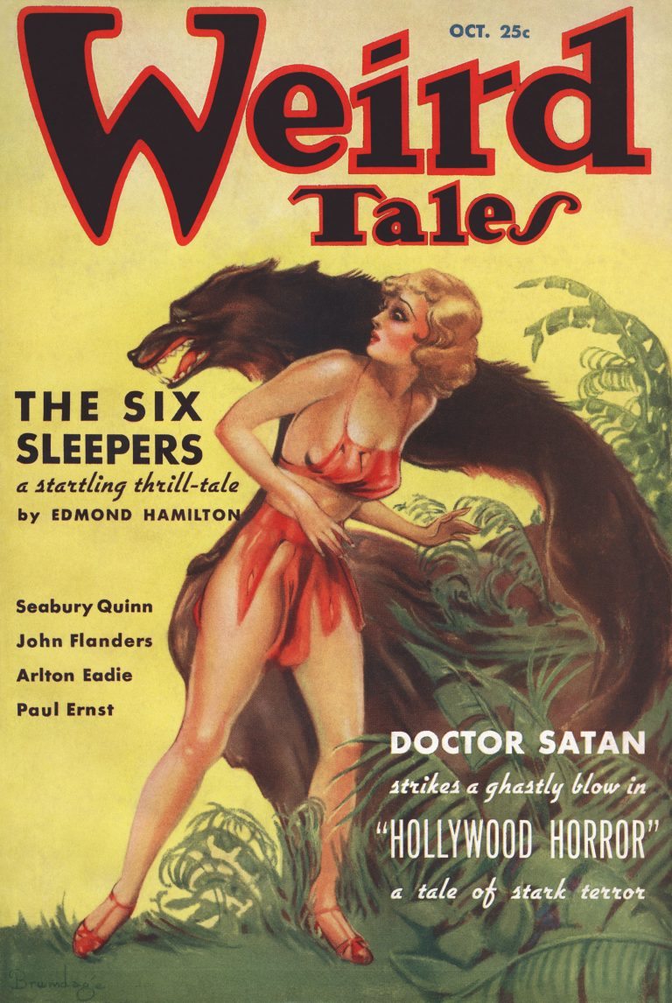

***Эндо Биндер***

***«На кладбище» (In a Graveyard) 1935 год.***

***Страшная участь постигла автора, который попытался передать странную атмосферу, написав свою историю на кладбище.***

Чувствуя себя немного глупо, Кент Доусон открыл свой чемоданчик, опустил крышку на густую траву и положил пишущую машинку на низкое плоское надгробие, прямо на эпитафию. Это была самая старая часть обветшалого кладбища Роуздейл, где многочисленные могилы были отмечены всеми мыслимыми видами надгробий. На мгновение показалось почти кощунственным вторгаться в это торжественное место, мрачное из-за длинных теней приближающегося заката. И все же это было идеальное место, пустынное и тихое, наполненное ощущением смерти и вечного покоя.

Он разложил свой складной стул и установил его так, чтобы можно было печатать. Затем достал из большого коричневого конверта писчую бумагу, а из кармана плаща - пачку сигарет. Теперь он был готов.

Кент Доусон сел и принялся за работу. Работа продвигалась быстро, поскольку сюжет был разработан заранее, и персонажи были ему совершенно ясны. Конечно, ему нужна была именно «атмосфера» этого места: «атмосфера» смерти и духовного воскрешения, поскольку он писал рассказ о сверхъестественном. Эту историю о нежити, о вампирах, он безуспешно пытался написать дома, в своей душной комнате. Один из его друзей в шутку предложил ему написать ее на кладбище. Кент воспринял это предложение буквально.

Теперь, когда в ноздри ударило дыхание могилы, он обнаружил, что достичь столь важной для него «атмосферы» до смешного просто. Длинные, стелющиеся тени, призрачные очертания надгробий, жалобный крик козодоя, неуловимая сущность кладбищенской смерти — все это нашло свое отражение в этой истории.

Он с бешеной скоростью стучал по клавишам. Время от времени, когда поток его мыслей прерывался, он поднимал голову и оглядывался по сторонам. По мере того как угасал дневной свет, белые мраморные фигуры вокруг него стали резко выделяться в сгущающемся мраке. Высокий печальный Христос справа от него, возвышающийся над карликовыми вечнозелеными растениями, сиял в последних лучах заходящего солнца.

Когда свет стал слишком тусклым, чтобы Кент Доусон мог разглядеть написанные им фразы, он порылся в кармане плаща, который бросил на траву у своих ног, и достал из кармана фонарик. Он пришел с твердым намерением закончить работу, ибо история для Кента Доусона была подобна грызущему червю, не дающему покоя, пока он не извлечет ее из своего сознания в полном объеме.

Он включил фонарик и установил его в нише между двумя ангелами в шлемах на торце большого плоского надгробия. Немного повозившись, он расположил пишущую машинку и фонарик так, чтобы белый конус света падал на слова, которые он печатал.

Уже совсем стемнело, и он продолжил работу, впитывая «атмосферу» места скорее через эмоции, чем посредством данных ему природой органов чувств. Белый гранит и алебастр расставленных вокруг могильных плит принимали в его затуманенном взоре всевозможные жуткие очертания. Мысленно же он представлял себя окруженным сонмом духов и ночных созданий.

Кент вздрогнул и осекся на полуслове, когда луч света внезапно метнулся в сторону. Он бросился вперед как раз вовремя, чтобы подхватить фонарик, когда тот свалился со своего места. Он попытался снова установить ее в нишу, образованную двумя ангельскими локтями, но тот не желал оставаться на месте.

Он на минуту задумался над проблемой. Затем наклонился, сорвал пучок травы, сформировал из него небольшой стожок на плоском камне и положил на него фонарик, наклонив линзу вверх. Свет частично рассеялся по надгробию, высвечивая часть выбитых на камне слов, и подсветил бумагу перед его глазами. Он продолжал.

«Огненные глаза вампира, раскаленные, как уголь, на мертвенно-бледном лице, светились сквозь кустарник».

В этот момент Кент Доусон впервые ощутил дрожь настоящего страха, который он испытал, воображая искусственные страхи своих напуганных персонажей. Ибо, когда он писал эти слова о горящих глазах, выглядывающих из укрытия, он увидел эти глаза! Это были два светящихся шара, в точности такие же, как те, что он видел в своем рассказе, смотревшие на него из зарослей кустарника, окружавших ближайшую могилу.

Кент застыл на мгновение, затем вскочил со стула и направил луч фонарика в кусты. Там ничего не было, только прозрачное переплетение веток с мелкими листьями. Кент вытер вспотевший лоб, сказал себе, что он дурак, и убрал фонарик. Но в его рукописи после этого появилось множество ошибок и зачеркиваний.

Неужели жуткость этого места его достала? Оно больше не было источником вдохновения для его рассказа, а стало ужасающим стимулом для его тайных страхов? Каких тайных страхов? Конечно, у него, трезвомыслящего автора фантастических рассказов, не могло быть тайной веры в вещи, выходящие за рамки обыденного. Или его выдумки так глубоко укоренились в его восприимчивом сознании, что он начал в них верить?

Кент Доусон упрямо продолжил работу. Некоторое время спустя, когда отдаленное уханье совы невольно заставило его кровь застыть в жилах, он подошел к грандиозной развязке своей истории. Его герой должен был противостоять вампиру и победить его, а тот грозил наброситься на деревню с ордой стихийных духов, овладевших телами, украденными с кладбищ.

«Кровь застыла в его жилах, и он титаническим усилием воли заставил себя подняться».

Словно оживший, фонарик скатился со своего травяного ложа, и Кенту пришлось оторваться от захватывающего пассажа, чтобы схватить его. Он поймал фонарик, когда тот покатился к краю надгробия, поставил на место, предварительно утрамбовав травяной холмик, и снова положил пальцы на клавиши пишущей машинки.

«взмахнул железным крестом перед его лицом и бросился…»

И снова фонарик необъяснимым образом откатился в сторону. Выругавшись по поводу своеволия этой штуки, Кент схватил ее и насыпал холмик из свежей травы, аккуратно придав ему форму с углублением в центре. Потом вернулся к своим клавишам.

«прямо к насмешливому, злобному лику Немертвого»

В крайнем раздражении, когда электрический фонарик снова сдвинулся с места, Кент Доусон разбросал траву и встал, чтобы поразмыслить и размять затекшие мышцы. Он закурил сигарету. Теперь осталось совсем немного, чтобы закончить, потому что герой собирался выплеснуть в лицо Вампиру Священное Зелье, уничтожающее его, как сильная кислота разрушает металл. Это не займет много времени, если только он сможет заставить фонарик нормально светить.…

- Может быть, я могу вам помочь?

Кент Доусон резко обернулся, выронив сигарету, и чувствуя, как к горлу подкатывает комок. Свет фонарика, отражаясь от шлема, на который он был направлен, высветил высокую темную фигуру. Первым испуганным порывом Кента было схватить фонарик и направить его на фигуру, но затем он с облегчением увидел, что это довольно бедно одетый человек.

- Вы... вы напугали меня! - дрожащим голосом произнес Кент. - Я...

- Прошу прощения, - сказал незнакомец. - Я не хотел...

- Все в порядке, - быстро перебил его Кент, устыдившись своей нервозности. — Видите ли, я понятия не имел, что здесь кто-то есть. Я думал, что был совершенно один.

Услышав вопросительные нотки в его голосе, незнакомец поднял тонкую руку.

- Я, конечно, объясню. Я заметил вас здесь довольно давно и, наконец, решил подойти. Я не думал, что вы будете так поражены.

Кент подумал, не были ли те глаза, которые он видел раньше, глазами этого человека, с любопытством наблюдавшего за ним. В конце концов, подумал он, тот мужчина, должно быть, был так же удивлен, обнаружив его здесь, на кладбище. Он внимательно оглядел незнакомца. При слабом освещении было видно немногое, за исключением того, что он был удивительно высоким и худым, с изможденным и бледным лицом.

- Могу сказать, - продолжал незнакомец, - что у меня вошло в привычку прогуливаться по этому кладбищу после наступления темноты. Видите ли, оно мне дорого. Я имею в виду, что с ним связаны определенные воспоминания. Вот с этим конкретным надгробием, и тем, кто под ним лежит.

Кент Доусон увидел, как палец незнакомца указывает на тот самый надгробный камень, на котором стояла его пишущая машинка, и внезапное чувство вины заставило писателя пробормотать извинения.

- Вы должны простить меня. Правда, я не знал. Я немедленно уйду.

И Кент Доусон повернулся, чтобы начать собирать свои вещи. Писать рассказ над могилой матери или жены этого бедняги!

- Не уходите, - сказал незнакомец странно ровным голосом. - Я заметил, что ваш фонарик, похоже, не хочет оставаться на месте. Я подержу его, чтобы вы могли закончить свой рассказ.

- Он почти закончен, - сказал Кент, не зная, что делать в этой странной ситуации, - А остальное я могу доделать завтра, дома. Я смог погрузиться в историю, в атмосферу, которую создает это место. Концовка чисто механическая. Я могу дописать её при электрическом свете люстры, не имея ничего более вдохновляющего, чем обои.

Незнакомец внезапно подошел на шаг ближе.

- Простите, что я так говорю, но, по-моему, вы ошибаетесь, считая концовку чисто механической. Ваша развязка должна обладать всеми качествами... реальности!

Кент, державший руку на валике пишущей машинки, повернул голову. Что этот оборванец может знать о «развязке» или о написании рассказов?

- Смотрите! - продолжал незнакомец. - Вокруг вас обиталище мертвых. Но разве они мертвы? Разве у них не может быть собственной жизни? Откуда светолюбивому человеку знать о том, что происходит в темноте? Свет - это только половина жизни; двенадцать часов в сутках - это тьма! И именно под покровом тьмы существует загробный мир, мир духов, о котором человечество мало что знает и над которым оно смеется, хотя самое сердце подсказывает ему, что этот мир существует!

Тон незнакомца был выразительным, но негромким, как будто говоривший был уверен в своих знаниях. Кент удивленно уставился на него, подавляя желание направить луч электрического фонарика на этого таинственного человека.

- Садитесь, - сказал незнакомец тихо, но в то же время властно. - Садитесь и пишите. Заканчивайте свой рассказ и помните, что вокруг вас раскинулся странный ночной мир Нежити!

Кент Доусон сел и положил свои руки на клавиши. Несомненно, этот человек был наполовину сумасшедшим, гулявшим после наступления темноты по кладбищам, до тех пор пока не поверил в призраков. Возможно, потеря дорогого человека, который тихо покоился под этим надгробием, повредила его рассудок. И в этом он был прав — было бы лучше закончить рассказ здесь и сейчас. Когда незнакомец молча протянул руку, Кент передал ему фонарик, пробормотав слова благодарности.

Затем он принялся за работу. Теперь это было так легко; слова лились обильным потоком, тонко насыщенные жутью и сверхъестественным. Его развязка была бы шедевром сама по себе. Затем, задумавшись, он заметил, что воздух стал прохладнее. Холодный ветер, который, казалось, дул ему в спину, проникал сквозь легкий летний пиджак. Он повернулся за своим плащом и увидел, что незнакомец протягивает его ему.

- О, спасибо, - сказал Кент, надевая его, не вставая. - Довольно прохладно, вы не находите?

Ответа не последовало, и Кент Доусон продолжил. Слова рождались у него в голове и со сверхъестественной быстротой перемещались с его пальцев на бумагу. Кент начал смутно осознавать, что перед ним удивительная история, порожденная, казалось бы, окружающим его кладбищем. Это было любопытное ощущение, словно его подталкивают - вдохновение как никак! Он сделал мысленную пометку впоследствии писать все свои рассказы на кладбищах....

Кент Доусон нажал клавишу с точкой, настроил пишущую машинку на последний абзац и откинулся на спинку стула, закуривая сигарету. У него всегда было такое обыкновение — расслабиться на минуту-другую, закурить, а затем набросать последний абзац. У него была страсть превращать этот последний абзац, на основе которого иногда можно было создать или разрушить всю «тональность» рассказа, в произведение высшего искусства.

Чтобы полностью расслабиться, Кент слегка повернул голову к стоявшему у него за спиной незнакомцу, в руке которого был зажат фонарик, и предложил:

- Кстати, раз уж мы встретились, то можем и представиться. Я Кент Доусон.

Он почувствовал кивок головы собеседника, и услышал, как тот произнес:

- Хотите узнать моё имя? Что ж, какими бы бессмысленными ни были имена... Джон Аллен Киларни.

- Рад познакомиться с вами, - сказал Кент. - Вы не можете себе представить, как я благодарен вам за то, что вы держите для меня свет. Возможно, если вам будет удобно, вы могли бы проводить меня обратно в мои комнаты. В качестве ответной услуги, мы могли бы откупорить бутылку марочного вина.

- Спасибо, но я не пью вино, — сказал мужчина, которого звали Джон Аллен Киларни.

Кенту показалось, что он уловил внезапную нотку злобы в голосе собеседника. Он мог бы продолжить расспросы, но последний абзац всплыл в его голове с поразительной четкостью, словно уже напечатанный на листе. Это было идеальное завершение для этой истории о ужасе и колдовстве. Кент принялся печатать дрожащими от нетерпения руками. Затем, закончив, он на мгновение задумался над рассказом, восхищаясь его совершенством. В нем было все, что нужно, чтобы завоевать признание любителей фантастики. Написав о зловещем Вампире, Кент почти поверил в его существование.

- Что ж, сэр, - сказал Кент, вынимая последний лист из машинки и размахивая им, - это финал чертовски хорошей истории, если можно так выразиться. Сам по себе сюжет уникален и реалистичен, но атмосфера — можно сказать, обстановка — великолепна, благодаря этому месту.

- Вы писали о вампирах? — спросил незнакомец странно приглушенным голосом. - И вы сделали это убедительно?

- Убедительно? - повторил Кент с оттенком хвастовства. - Да что вы, я как будто сам с ним столкнулся.

Он начал складывать отпечатанные на машинке листы.

- Вы не верите в вампиров?

- А вы? - спросил Кент, доставая из кармана жилета скрепку и скрепляя листы вместе.

Что-то вроде хриплого смешка, раздавшегося у него за спиной, заставило Кента Доусона обернуться. Затем он поперхнулся и в испуге отшатнулся, потому что мертвенно-бледное лицо незнакомца находилось не более чем в шести дюймах от него, а его глаза горели жадным вожделением. Отвратительное лицо распахнулось, обнажив клыки, и желудок писателя скрутило от зловония, которое почему-то навело его на мысль о крови.

Кент Доусон прижался спиной к надгробию, парализованный страхом.

- Кто... кто вы такой? - выдохнул он.

И снова раздался тот же хриплый смешок, и глаза его заблестели точно так же, как те, что следили за ним из кустов раньше - точно так же, как у вампира из рассказа!

- Я тот, существование кого вы отрицаете, - сказал высокий незнакомец. - Я из этого ночного мира, который окружает вас. Я один из Нежити. Я — вампир!

Кент Доусон вскрикнул и вскочил на ноги, чтобы убежать от этого ужаса, но длинные тонкие руки с сокрушительной силой обхватили его. Он снова закричал, на этот раз от ужаса, когда почувствовал, как острые зубы впились ему в горло. Какой-то инстинкт, превосходящий инстинкт самосохранения, придал ему внезапную силу, и он почти освободился от стальных рук, вырывая свое горло из сжимающихся челюстей. Он почувствовал, как рвется его нежная плоть и брызжет теплая кровь.

Отчаянно сопротивляясь, прижавшись спиной к острому краю надгробия, Кент Доусон почувствовал, как безжалостные руки существа сжимаются все сильнее. Он услышал, как тварь сладострастно облизнула губы, а затем почувствовал, как они снова прижались к его кровоточащему горлу.

Вкус свежей крови, казалось, удесятерил силы монстра, и Кент Доусон понял, что проиграл. Но он продолжал свою бесполезную борьбу, тщетно терзая голову вампира своими руками. По мере того как силы Кента ослабевали от кровопотери, существо тащило его назад, к краю надгробия, пригибая его голову вниз.

Кент Доусон предпринял последнюю отчаянную попытку спастись, вцепившись ногтями в надгробие, чтобы вырваться. Его шарящие по могильной плите руки зацепились за пишущую машинку и повалили ее на землю. Фонарик, лежавший так, чтобы осветить эпитафию, над которой стояла машинка, явил взору обреченного человека слова, выбитые на камне

«Родился в 1882, умер в 1924 Anno Domini. Здесь покоятся бренные останки Джона Аллена Киларни. Да упокоится его душа с миром».